Projet visite virtuelle immobilière en ligne

Table des matières
I.Diagramme SysML 1
II.Matériel existant et utilisable 2
a-L'appareil photographique dédié 2
b-La prise de vue séquentielle. 2
III.Un exemple de photo sphérique : 3
IV.Logiciels ou applications mises en oeuvre pour le projet 3
V.Quelques liens utiles pour le projet : 4

Diagramme SysML
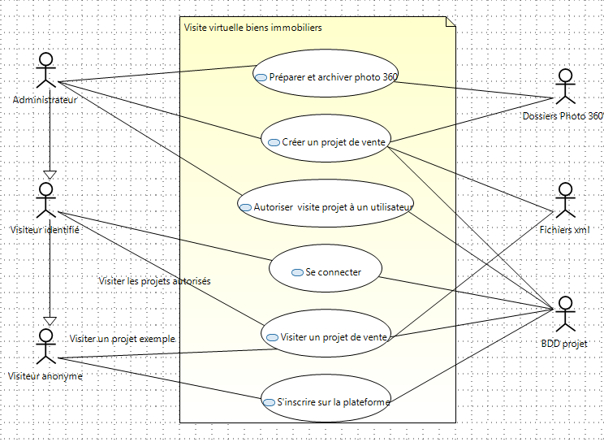

Matériel existant et utilisable
Pour la création d'une photo sphérique, il existe plusieurs méthodes :

L'appareil photographique dédié

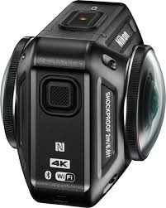 | Appareil à 2 objectifs grand angle :  L'appareil prend un cliché et le compresse l'image au format JPEG sphérique. Cette utilisation ne nécessite aucun traitement de l'image. L'image est de mauvaise qualité malgré la caractéristique technique 4K  Prix : entre 300 et 500€
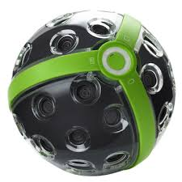 | Appareil multi capteur CDD :  L'appareil prend un cliché et le compresse l'image au format JPEG sphérique. Cette utilisation ne nécessite aucun traitement de l'image. Contrairement au précédent l'image est de très bonne qualité.  Prix : entre 1500 et 2500€

La prise de vue séquentielle.

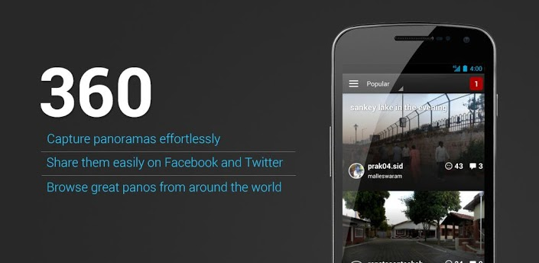 | L'application Androïd :  L'utilisateur se laisse guider par l'appareil pour prendre les clichés (environ 14). Le résultat est traité et fourni par l'application.
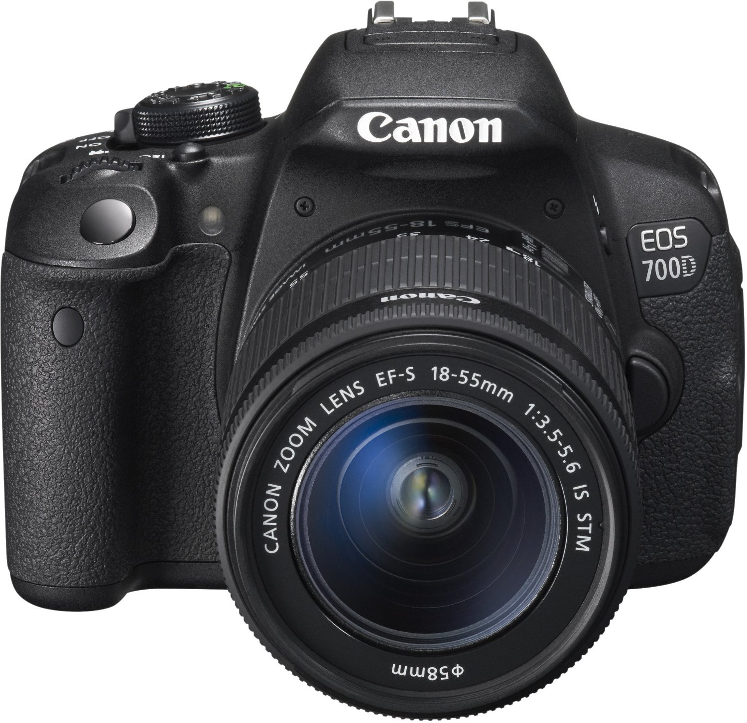 | L'utilisation d'un appareil photographique classique :  Il sera nécessaire de prendre 8 prises de vue au minimum (6 prises sur un cercle horizontal, 1 cliché vers le sol et 1 dernier cliché vers le plafond ). Un logiciel dédié permettra de créer la photographie JPEG sphérique.  Les images sont de très bonnes qualités mais une légère distortion apparait lorsqu'on utilise que 8 prises de vue.

Un exemple de photo sphérique :
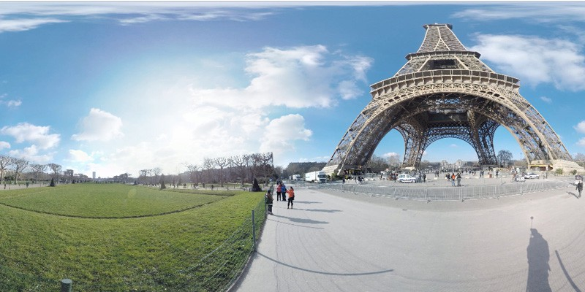

Logiciels ou applications mises en oeuvre pour le projet
 | Toute l'équipe aura obligation d'utiliser l'environnement Eclipse pour l'homogénéïté du travail et pour l'utilisation intégrée de GIT
 | Le projet sera hébergé sur la plateforme GIT pour permettre le travail collaboratif et les mises à jour régulièrement
 | Obligation de travailler en POO pour permettre l'organisation de l'équipe et le partage des tâches
 | Utilisation du navigateur Mozilla. La comptabilité avec ce navigateur sera éprouvée et validée lors du projet
 | Utilisation du navigateur chrome. La comptabilité avec ce navigateur sera éprouvée et validée lors du projet
 | Application Androïd permettant la pise de vue sphérique ou 360°
 | Utilisation d'une BDD pour l'archivage des projets de visites et des identifiants
 | Hébergement du projet sur un serveur web Apache

Quelques liens utiles pour le projet :

Un exemple de projet et de conception de visite virtuelle
https://www.guide-photo-panoramique.com/visite-virtuelle/resume-visite-virtuelle.html

Théorie et technique sur la visite virtuelle
https://www.creer-une-visite-virtuelle.com/une-visite-virtuelle-cest-quoi/

Le FrameWork Three.js
https://threejs.org/

